笔记本电脑采集照片
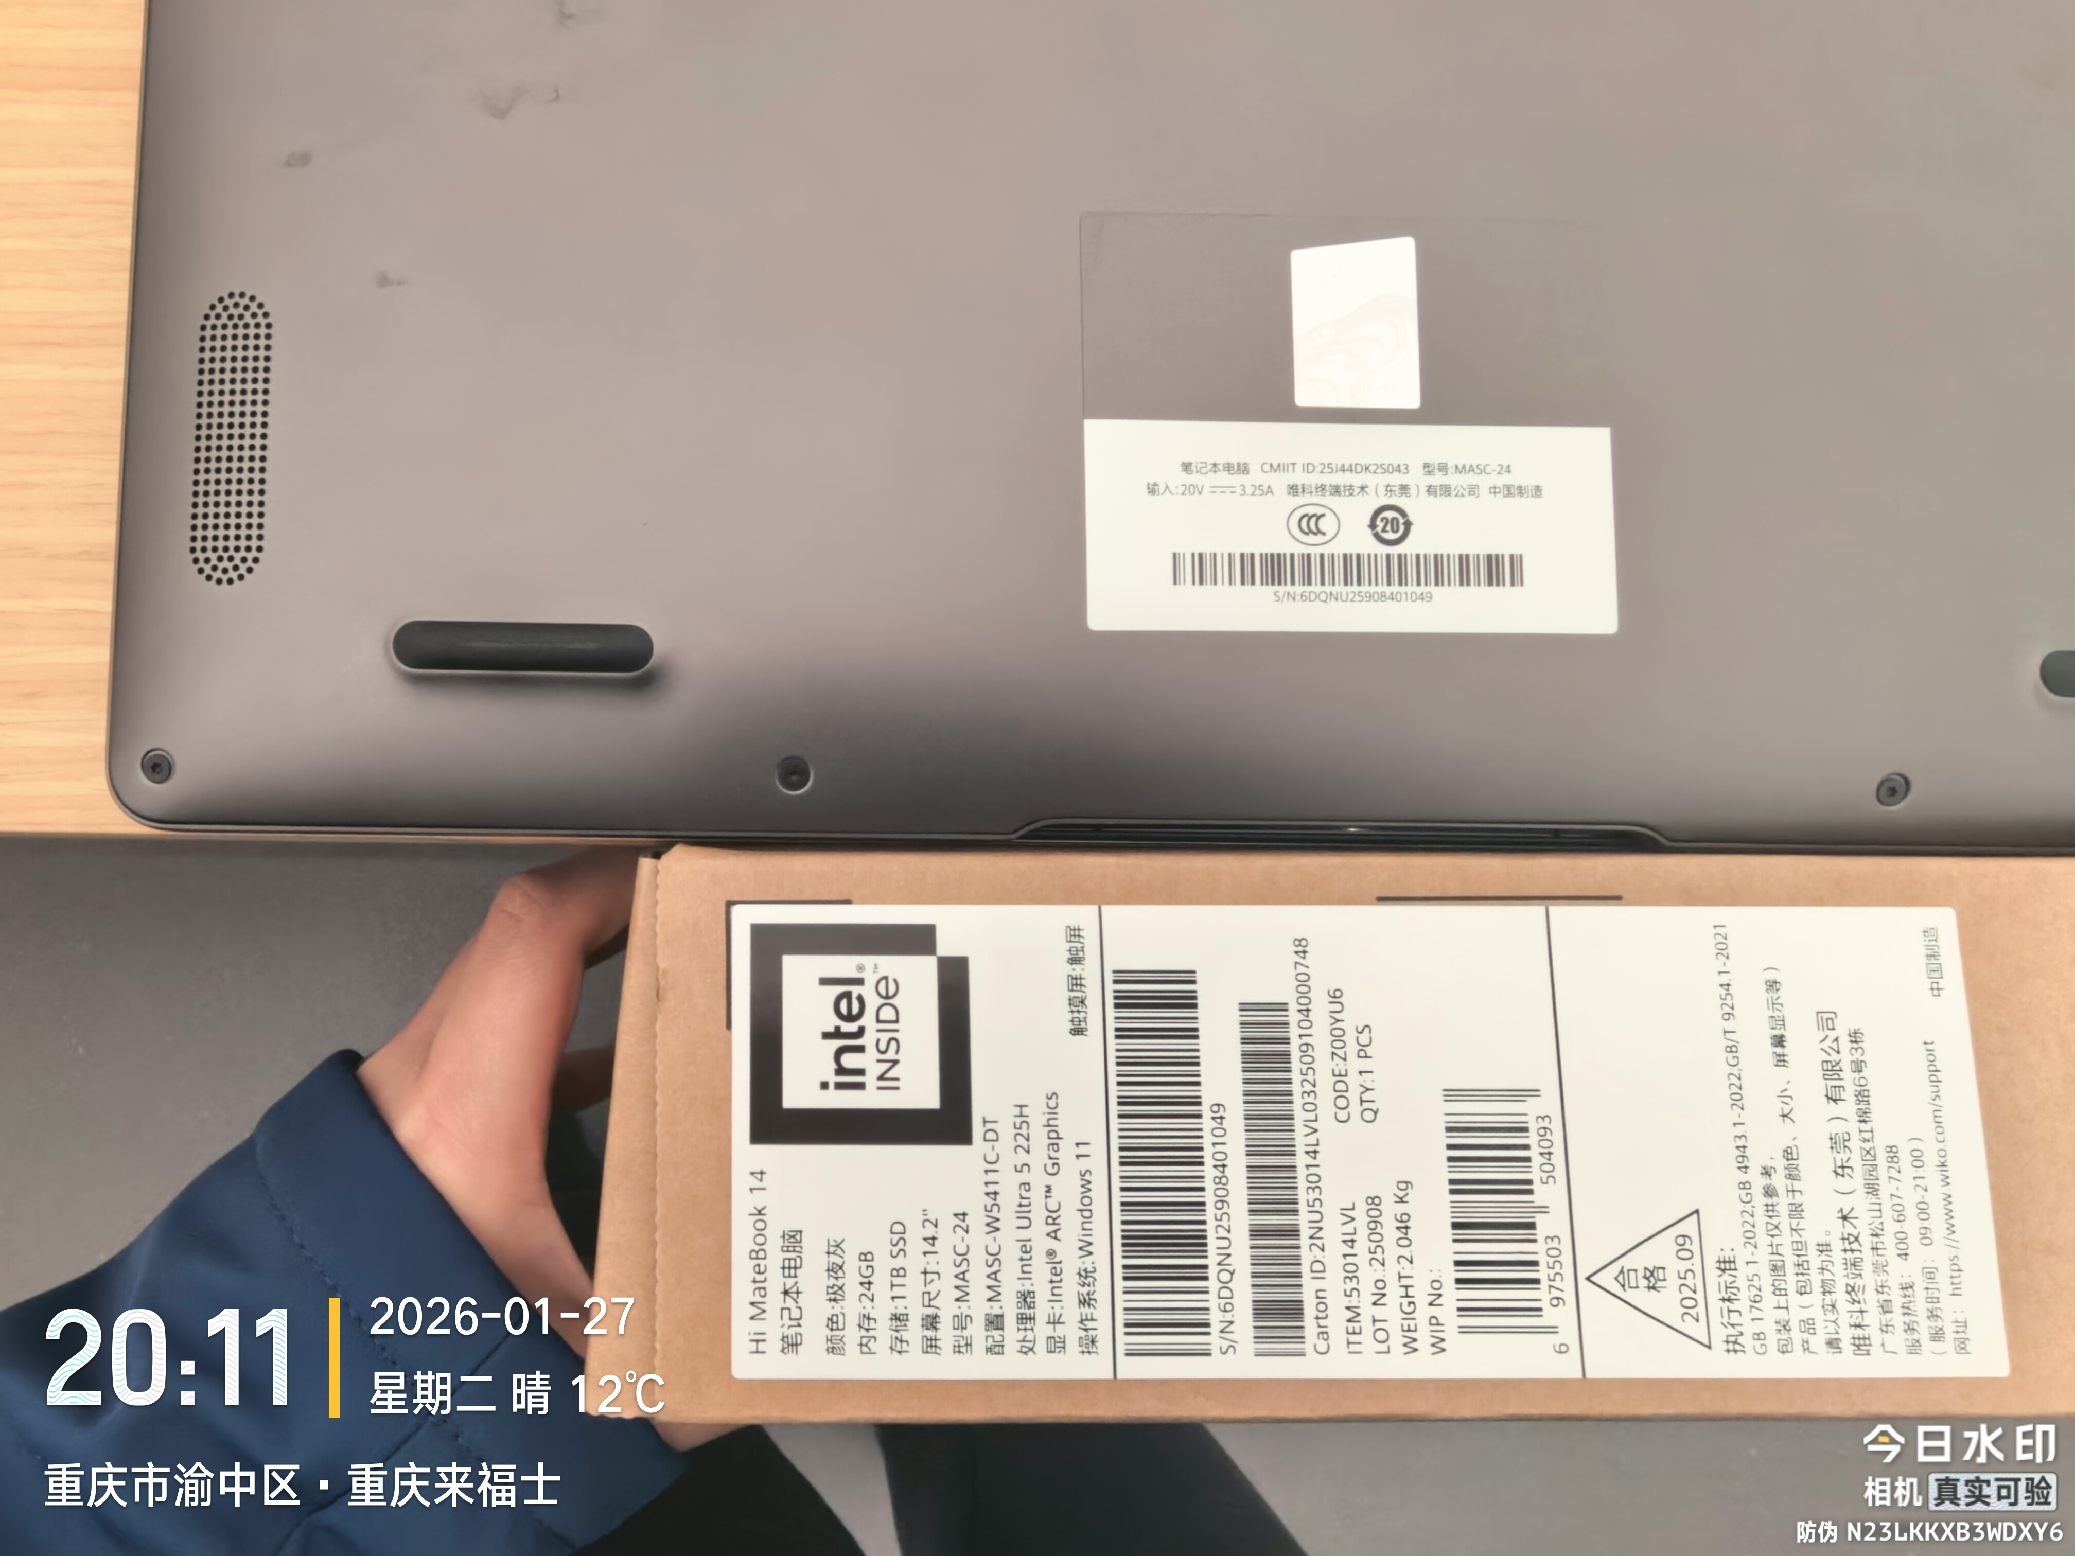

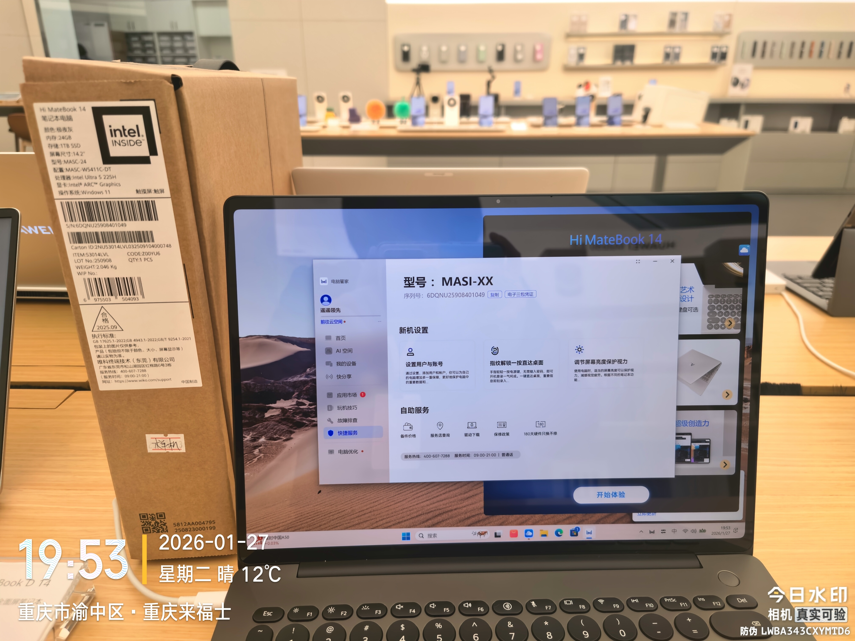

备注：笔记本电脑拆箱后，采集外包装及机身SN码，同时开机点亮屏幕（上图和下图）。

